Zadavatel: TSUB, příspěvková organizace
Větrná 2037, 688 01 Uherský Brod
IČ: 05583926
Zastoupeno: Ing. Petr Burša, ředitel

řez stromů města uherský brod v roce 2023

Typ veřejné zakázky: veřejná zakázka malého rozsahu, JOSEPHINE elektronické podání nabídek

Protokol

elektronické podání nabídek

1. Složení komise

Ivan Láska
Ing. Petr Burša
Mgr. Oldřich Habrovanský

Všichni přítomní členové komise stvrzují svým podpisem prohlášení o střetu zájmů – viz Čestné prohlášení.
2. Seznam nabídek

Lhůta pro podání nabídek byla do: 03.10.2023 v 09:00 hodin následně byly nabídky elektronicky zpřístupněny – otevřeny administrátorkou veřejných zakázek. Všechny nabídky byly podány v elektronické podobě.

Zadavatel do konce lhůty pro podání nabídek přijal: 4 nabídky pro část 1 a 2, 5 nabídek pro část 3

Předpokládaná hodnota celkem: 474.000 Kč bez DPH, tj. 573.540 Kč s DPH

Předpokládaná hodnota pro část č. 1: 158.000 Kč bez DPH, tj. 191.180 Kč s DPH
Předpokládaná hodnota pro část č. 2: 158.000 Kč bez DPH, tj. 191.180 Kč s DPH
Předpokládaná hodnota pro část č. 3: 158.000 Kč bez DPH, tj. 191.180 Kč s DPH

Název Nabídky doručené/stažené ve lhůtě pro podání nabídek ID Stav Čas podání/stažení
účastníka IČO Autenticita Seriové číslo Vydavatel Manipulace
123949 podaná 01.10.2023 18:56:39 Bc. Ondřej Drábek 06385583 - - - Nebyla
124100 podaná 02.10.2023 17:20:41 Thomas Strohbach 88333167 - - - Nebyla
124109 podaná 02.10.2023 20:22:19 Jiří Petřík 88591484 - - - Nebyla
124118 podaná 02.10.2023 21:30:08 Šimon Böhm 88653471 - - - Nebyla
124122 podaná 02.10.2023 23:35:09 Pavel Collednani 06360432 - - - Nebyla

Celkový počet nabídek podaných ve lhůtě pro podání nabídek: 5
Nabídky doručené po lhůtě pro podání nabídek ID Stav Čas podání/stažení
Název účastníka IČO Autenticita Seriové číslo Vydavatel Manipulace
124160 podaná 03.10.2023 09:21:11 URBAN FORESTRY s.r.o. 14057476 - - - Nebyla

Celkový počet nabídek doručených po lhůtě pro podání nabídek: 1

Nabídky, které byly doručeny po lhůtě pro podání nabídek, nejsou zadavatelem přijaty a jejich obsah není zadavateli zpřístupněn.

3. Identifikační a ostatní údaje účastníků – část č. 1

Nabídka č. 1
Obchodní jméno: | Bc. Ondřej Drábek
Sídlo: | Prakšice 167, 687 56
IČ: | 06385583
Údaje týkající se číselně vyjádřitelným kritériím hodnocení: | 146.200 Kč s DPH

Nabídka č. 2
Obchodní jméno: | Ing. Thomas Strohbach
Sídlo: | Štefánikova 2609, 760 01 Zlín
IČ: | 88333167
Údaje týkající se číselně vyjádřitelným kritériím hodnocení: | 175.000 Kč s DPH

Nabídka č. 3
Obchodní jméno: | Šimon Böhm vs. Jiří Zlámal
Sídlo: | Vyloučen  Dodavatel se zaregistroval pod fyzickou osobou podnikající Šimon Böhm, ale veškeré podklady byly vloženy pod fyzickou osobou podnikající Jiří Zlámal.
IČ:
Údaje týkající se číselně vyjádřitelným kritériím hodnocení:

Nabídka č. 4
Obchodní jméno: | Pavel Colledani
Sídlo: | Těšany 422
IČ: | 06360432
Údaje týkající se číselně vyjádřitelným kritériím hodnocení: | 318.956 Kč s DPH

3. Identifikační a ostatní údaje účastníků – část č. 2

Nabídka č. 1
Obchodní jméno: | Bc. Ondřej Drábek
Sídlo: | Prakšice 167, 687 56
IČ: | 06385583
Údaje týkající se číselně vyjádřitelným kritériím hodnocení: | 191.900 Kč s DPH

Nabídka č. 2
Obchodní jméno: | Ing. Thomas Strohbach
Sídlo: | Štefánikova 2609, 760 01 Zlín
IČ: | 88333167
Údaje týkající se číselně vyjádřitelným kritériím hodnocení: | 186.900 Kč s DPH

Nabídka č. 3
Obchodní jméno: | Šimon Böhm vs. Jiří Zlámal
Sídlo: | Vyloučen  Dodavatel se zaregistroval pod fyzickou osobou podnikající Šimon Böhm, ale veškeré podklady byly vloženy pod fyzickou osobou podnikající Jiří Zlámal.
IČ:
Údaje týkající se číselně vyjádřitelným kritériím hodnocení:

Nabídka č. 4
Obchodní jméno: | Pavel Colledani
Sídlo: | Těšany 422
IČ: | 06360432
Údaje týkající se číselně vyjádřitelným kritériím hodnocení: | 351.989 Kč s DPH

3. Identifikační a ostatní údaje účastníků – část č. 3

Nabídka č. 1
Obchodní jméno: | Bc. Ondřej Drábek
Sídlo: | Prakšice 167, 687 56
IČ: | 06385583
Údaje týkající se číselně vyjádřitelným kritériím hodnocení: | 195.600 Kč s DPH

Nabídka č. 2
Obchodní jméno: | Ing. Thomas Strohbach
Sídlo: | Štefánikova 2609, 760 01 Zlín
IČ: | 88333167
Údaje týkající se číselně vyjádřitelným kritériím hodnocení: | 182.400 Kč s DPH

Nabídka č. 3
Obchodní jméno: | Jiří Petřík
Sídlo: | Osvobození 423, 687 09 Boršice
IČ: | 88591484
Údaje týkající se číselně vyjádřitelným kritériím hodnocení: | 185.130 Kč s DPH

Nabídka č. 4
Obchodní jméno: | Šimon Böhm vs. Jiří Zlámal
Sídlo: | Vyloučen  Dodavatel se zaregistroval pod fyzickou osobou podnikající Šimon Böhm, ale veškeré podklady byly vloženy pod fyzickou osobou podnikající Jiří Zlámal.
IČ:
Údaje týkající se číselně vyjádřitelným kritériím hodnocení:

Nabídka č. 5
Obchodní jméno: | Pavel Colledani
Sídlo: | Těšany 422
IČ: | 06360432
Údaje týkající se číselně vyjádřitelným kritériím hodnocení: | 260.765 Kč s DPH

Dle zákona č. 134/2016 Sb., o zadávání veřejných zakázek je možné otočit proces posouzení a hodnocení nabídek. Zadavatel má možnost nejdříve hodnotit nabídky a až poté přistoupit k posouzení nabídek

Zadavatel tento postup analogicky použije u posouzení a hodnocení této veřejné zakázky malého rozsahu, tzn. po hodnocení nabídek bude posuzovat pouze nabídku prvního účastníka s nejlepším hodnocením ekonomické výhodnosti.

zpráva o hodnocení nabídek

1. Seznam a popis hodnocených nabídek – část č. 1

Nabídka č. 1 | Bc. Ondřej Drábek

Nabídka č. 2 | Ing. Thomas Strohbach

Nabídka č. 3 - VYLOUČEN | Šimon Böhm vs. Jiří Zlámal

Nabídka č. 4 | Pavel Colledani

Popis hodnocení údajů z nabídek:
Základním kritériem pro zadání veřejné zakázky malého rozsahu je ekonomická výhodnost, konkrétně nejnižší nabídková cena.

Aspekty odpovědného zadávání nejsou předmětem hodnocení.

Popis srovnání hodnot získaných při hodnocení:
Číselně vyjádřitelné hodnoty ve formě nabídkové ceny byly srovnávány od nejnižší nabídkové ceny až po nejvyšší nabídkovou cenu v částce s DPH.

2. Výsledek hodnocení – část č. 1

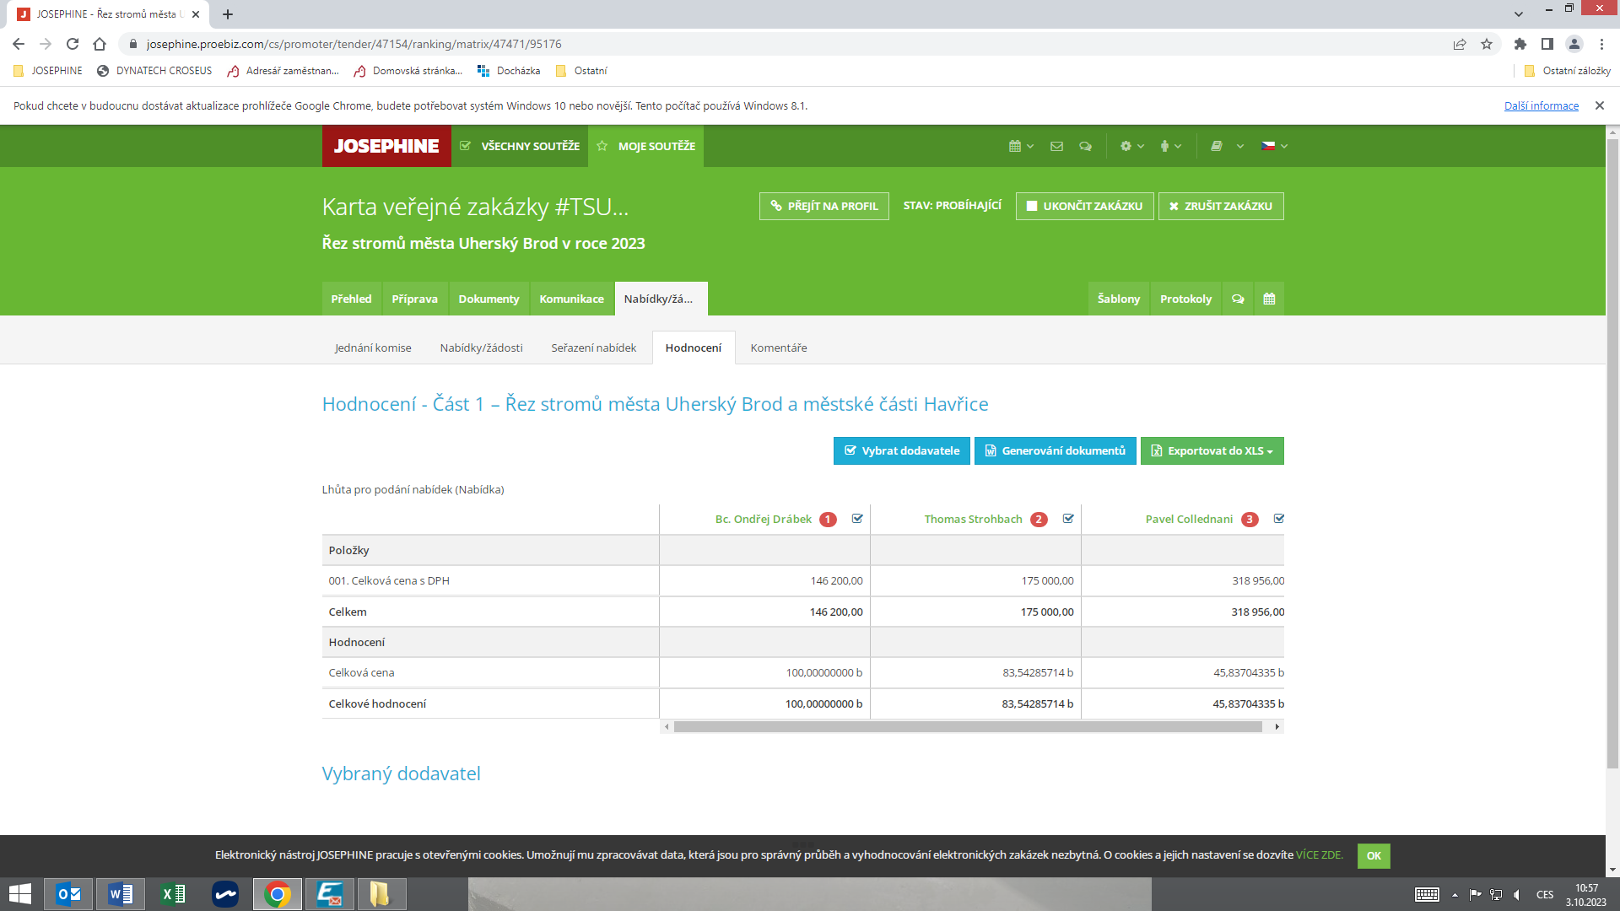

1. Seznam a popis hodnocených nabídek – část č. 2

Nabídka č. 1 | Bc. Ondřej Drábek

Nabídka č. 2 | Ing. Thomas Strohbach

Nabídka č. 3 - VYLOUČEN | Šimon Böhm vs. Jiří Zlámal

Nabídka č. 4 | Pavel Colledani

Popis hodnocení údajů z nabídek:
Základním kritériem pro zadání veřejné zakázky malého rozsahu je ekonomická výhodnost, konkrétně nejnižší nabídková cena.

Aspekty odpovědného zadávání nejsou předmětem hodnocení.

Popis srovnání hodnot získaných při hodnocení:
Číselně vyjádřitelné hodnoty ve formě nabídkové ceny byly srovnávány od nejnižší nabídkové ceny až po nejvyšší nabídkovou cenu v částce s DPH.

2. Výsledek hodnocení – část č. 2

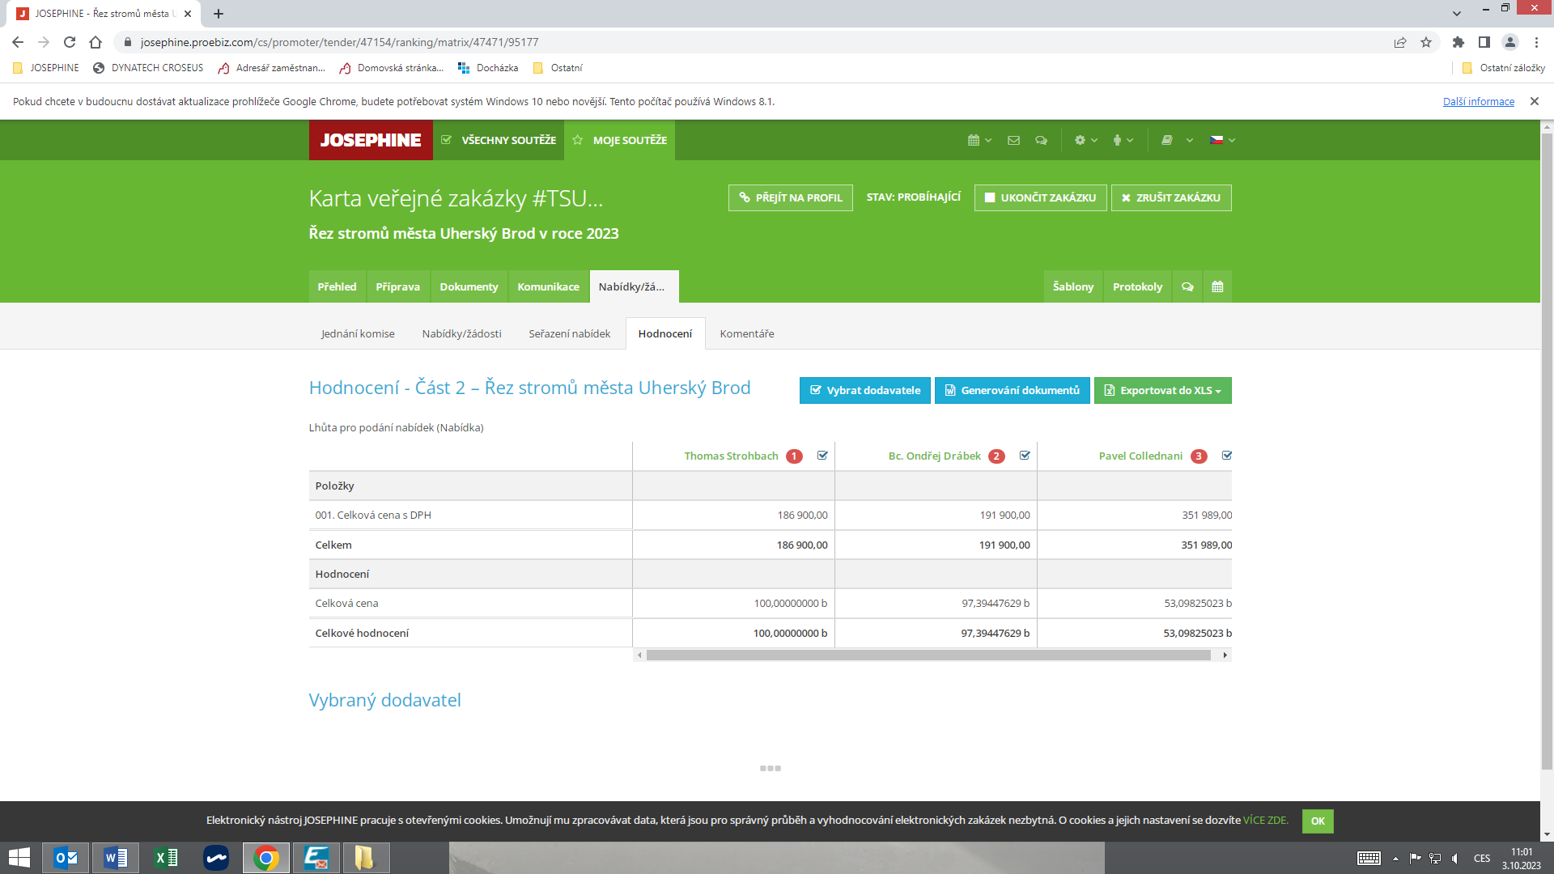

1. Seznam a popis hodnocených nabídek – část č. 3

Nabídka č. 1 | Bc. Ondřej Drábek

Nabídka č. 2 | Ing. Thomas Strohbach

Nabídka č. 3 | Jiří Petřík

Nabídka č. 4 - VYLOUČEN | Šimon Böhm vs. Jiří Zlámal

Nabídka č. 5 | Pavel Colledani

Popis hodnocení údajů z nabídek:
Základním kritériem pro zadání veřejné zakázky malého rozsahu je ekonomická výhodnost, konkrétně nejnižší nabídková cena.

Aspekty odpovědného zadávání nejsou předmětem hodnocení.

Popis srovnání hodnot získaných při hodnocení:
Číselně vyjádřitelné hodnoty ve formě nabídkové ceny byly srovnávány od nejnižší nabídkové ceny až po nejvyšší nabídkovou cenu v částce s DPH.

2. Výsledek hodnocení – část č. 3

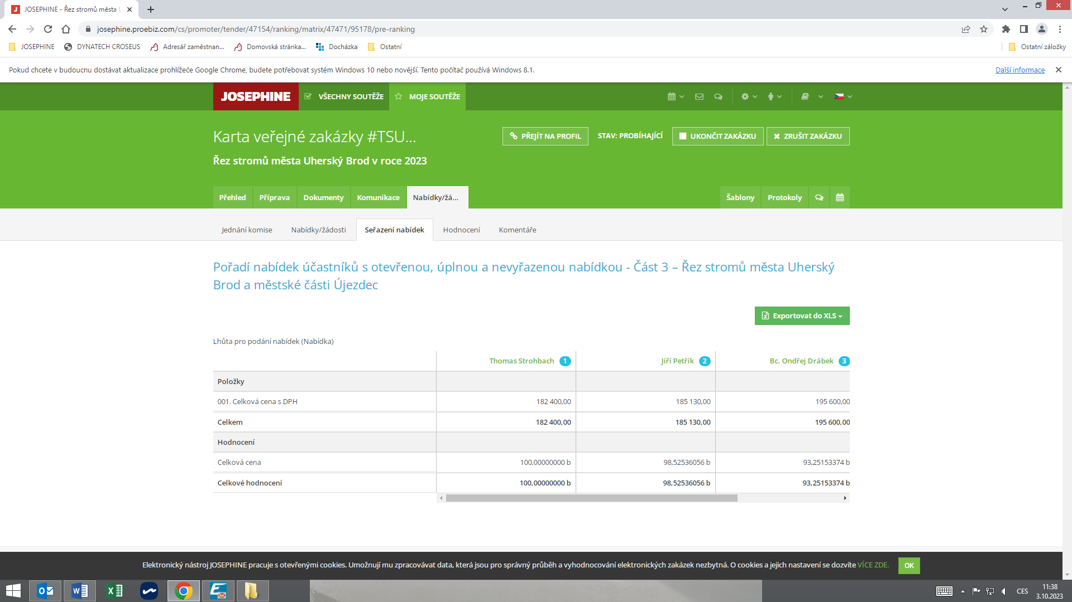

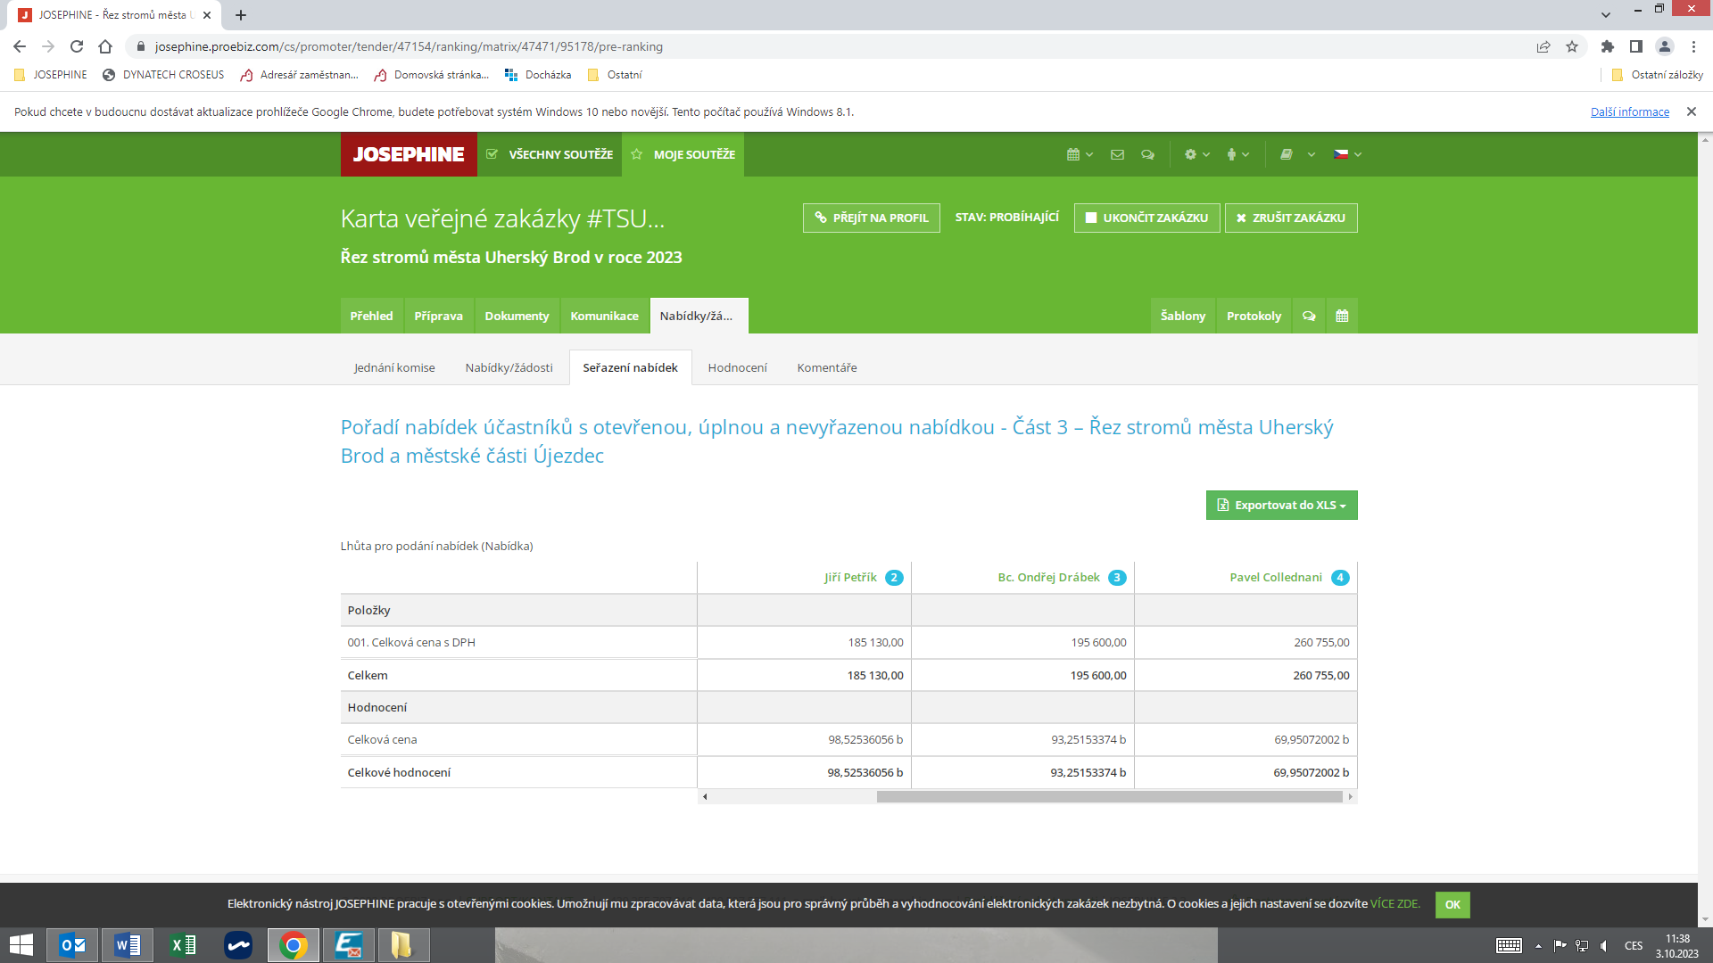

posouzení prokázání způsobilosti, kvalifikace a ostatních požadavků zadavatele

1. Seznam dokladů

Seznam dokladů, které zadavatel požadoval prokázat:
Profesní způsobilost, Technická kvalifikace – viz zadávací dokumentace

Ostatní požadavky:
Krycí list, Harmonogram, VV

2. Údaje rozhodné pro prokázání splnění - 03.10.2023

Nabídka č. 1
Obchodní jméno: | Bc. Ondřej Drábek
Sídlo: | Prakšice 167, 687 56
IČ: | 06385583
Profesní způsobilost: | ANO
Technická kvalifikace: | ANO
Ostatní požadavky zadavatele: | NE  Dodavatel ve své nabídce doložil souhrnný rozpočet na všechny části, ale nebyl podepsán. Byl vyzván k doplnění do 06.10.2023 do 10:00 hodin.
Komise nabídku vyřadila: | NE
Důvod vyřazení nabídky: | -

Nabídka č. 2
Obchodní jméno: | Ing. Thomas Strohbach
Sídlo: | Štefánikova 2609, 760 01 Zlín
IČ: | 88333167
Profesní způsobilost: | ANO
Technická kvalifikace: | ANO
Ostatní požadavky zadavatele: | NE  Dodavatel ve své nabídce doložil harmonogram na všechny části, ale nebyl zde doplněn termín realizace „do“. Byl vyzván k doplnění do 06.10.2023 do 10:00 hodin.
Komise nabídku vyřadila: | NE
Důvod vyřazení nabídky: | -

Nabídka č. 3
Obchodní jméno: | Jiří Petřík
Sídlo: | Osvobození 423, 687 09 Boršice
IČ: | 88591484
Profesní způsobilost: | neposuzováno
Technická kvalifikace: | neposuzováno
Ostatní požadavky zadavatele: | neposuzováno
Komise nabídku vyřadila: | NE
Důvod vyřazení nabídky: | -

Nabídka č. 4
Obchodní jméno: | Pavel Colledani
Sídlo: | Těšany 422
IČ: | 06360432
Profesní způsobilost: | neposuzováno
Technická kvalifikace: | neposuzováno
Ostatní požadavky zadavatele: | neposuzováno
Komise nabídku vyřadila: | NE
Důvod vyřazení nabídky: | -

2. Údaje rozhodné pro prokázání splnění - 06.10.2023

Nabídka č. 1
Obchodní jméno: | Bc. Ondřej Drábek
Sídlo: | Prakšice 167, 687 56
IČ: | 06385583
Profesní způsobilost: | ANO
Technická kvalifikace: | ANO
Ostatní požadavky zadavatele: | ANO  Dodavatel v řádném termínu doplnění doručil. Toto doplnění bylo komisí shledáno v pořádku.
Komise nabídku vyřadila: | NE
Důvod vyřazení nabídky: | -

Nabídka č. 2
Obchodní jméno: | Ing. Thomas Strohbach
Sídlo: | Štefánikova 2609, 760 01 Zlín
IČ: | 88333167
Profesní způsobilost: | ANO
Technická kvalifikace: | ANO
Ostatní požadavky zadavatele: | ANO  Dodavatel v řádném termínu doplnění doručil. Toto doplnění bylo komisí shledáno v pořádku.
Komise nabídku vyřadila: | NE
Důvod vyřazení nabídky: | -

konečná zpráva o hodnocení nabídek

Vítězným dodavatelem byl komisí pro posouzení a hodnocení nabídek ustanoven dodavatel:

Pro část 1
Podaná nabídka č.: | 1.
Obchodní jméno: | Bc. Ondřej Drábek
Hodnocené údaje: | 146.200 Kč s DPH

Pro část 2
Podaná nabídka č.: | 2.
Obchodní jméno: | Ing. Thomas Strohbach
Hodnocené údaje: | 186.900 Kč s DPH

Pro část 3
Podaná nabídka č.: | 2.
Obchodní jméno: | Ing. Thomas Strohbach
Hodnocené údaje: | 182.400 Kč s DPH

jména a podpisy členů komise, kteří provedli posouzení a hodnocení nabídek

Členové komise: |  | Podpisy:
1. | Ivan Láska
2. | Ing. Petr Burša
3. | Mgr. Oldřich Habrovanský

V Uherském Brodě dne 06.10.2023

